ประกาศโรงเรียนหนองโนประชาสรรค์
เรื่อง ประกาศผู้ชนะการเสนอราคา ซื้ออุปกรณ์ออกกำลังกาย โดยวิธีเฉพาะเจาะจง
--------------------------------------------------------------------
ตามที่ โรงเรียนหนองโนประชาสรรค์ ได้มีโครงการ ซื้ออุปกรณ์ออกกำลังกาย โดยวิธีเฉพาะเจาะจง นั้น
วัสดุการสอนเรื่องการควบคุมน้ำหนักหรือการออกกำลังกาย(๖๐.๑๐.๕๖.๑๐ ) จำนวน ๑ ครั้ง ผู้ได้รับการคัดเลือก ได้แก่ หจก.ชัยสถิตย์วิทยา 2005 (ขายปลีก) โดยเสนอราคา เป็นเงินทั้งสิ้น ๑๐,๙๕๙.๐๐ บาท (หนึ่งหมื่นเก้าร้อยห้าสิบเก้าบาทถ้วน) รวมภาษีมูลค่าเพิ่มและภาษีอื่น ค่าขนส่ง ค่าจดทะเบียน และค่าใช้จ่ายอื่นๆ ทั้งปวง
ประกาศ ณ วันที่ ๒๗ กันยายน พ.ศ. ๒๕๖๑

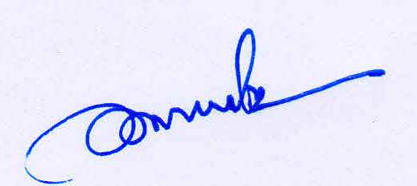

(นายอำนาจ โพธิ์ศรี)
ผู้อำนวยการโรงเรียนหนองโนประชาสรรค์

